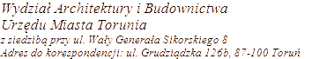

DECYZJE
USTALENIE LOKALIZACJI INWESTYCJI CELU PUBLICZNEGO
SYMBOL KLASYFIKACYJNY Z RZECZOWEGO WYKAZU AKT: 6733.11

6 | PMT | Decyzja nr 6.2024 6733.11.37.2023 PŻ KZ 02.04.2024 | Toruńskie Wodociagi Sp. z o.o. ul. Rybaki 31-35 poprzez Roberta Barona IBS  ul. Strobanda 16B/5- Toruń | Budowa sieci wodociągowej w pasie drogowym ul. Bulwar Filadelfijski w Toruniu. | Inwestycja celu publicznego, obiekt infrastruktury technicznej. | dz. nr 359, 361, 362 obr. 12

